 [考纲要求]
(1)地球是宇宙中的一个天体。地球的宇宙环境。地球是太阳系中一颗既普通又特殊的行星。(2)日地关系。太阳系概况。地球在太阳系中的位置。地球上存在生命的原因。太阳能量的来源。太阳活动及其对地球的影响。(3)宇宙探测。宇宙探测的意义。宇宙探测的现状。
[知识讲解]
.
地平线
地平圈
1、天球
（1）概念：球心为观测者，半径无穷大。
（2）地平线：观测者所在位置在地球上的切线。
地平圈：地平面与天球所交的圆圈。
（3）地平线（圈）与北极星
观测者在赤道时，北极星位于正北位置。
观测者在北半球某纬度，北极星与地平线（圈）的夹角为
该纬度的数值。
观测者在南半球时，北极星在地平线（圈）以下，无法看到。
2、宇宙间的天体。
（1）天体类型。
①自然天体：恒星、星云、行星、卫星、流星、彗星及星际空间的气体和尘埃等。最基本的天体是恒星和星云。太阳是距离地球最近的一颗恒星。
恒星：由炽热气体组成，能自己发光的球状天体，有很大的质量。
星云：由气体和尘埃组成的呈云雾状外表的天体，主要成分是氢。
 | 外貌 | 组成 | 发光 | 质量 | 体积 | 密度 | 主要成分
恒星 | 球状 | 气体 | 自己发光 | 小 | 大 | 较大 | 氢、氦等
星云 | 云雾状 | 气体和尘埃 | 自己不发光 | 大 | 小 | 较小 | 氢
行星：围绕恒星运行的天体，太阳系共有九大行星，体积、质量木星最大、冥王星最小，密度地球最大、土星最小。
流星体：行星际空间的尘粒和固体小块。流星体进入地球大气层与空气摩擦形成流星现象。沿同一轨道绕太阳运行的大群流星体，称为流星群。流星群与地球相遇时，人们会看到某一区域某一时间流星数目显著增加，有时甚至像下雨一样，这种现象称为流星雨。大多数是以辐射点所在星座或附近的恒星命名，如狮子座流星雨。
彗星：在扁长轨道上绕太阳运行的一种质量较小的天体，呈云雾状的独特外貌。著名的哈雷彗星的公转周期是76年。
②人造天体：航天飞机、人造卫星、飞船、太空垃圾等。
（2）天体系统。宇宙间的各种天体因互相吸引和互相绕转，而形成各种天体系统。
地月系 太阳系 银河系
总星系（宇宙）
河外星系
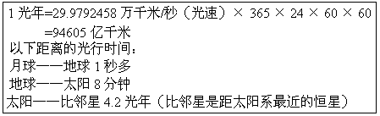

九大行星比较：①距太阳的远近顺序、公转方向（逆时钟）；②分类（类地行星、巨行星、远日行星）；③小行星的位置（火、木星之间），哈雷彗星的回归周期、公转方向（顺时钟）以及慧尾的朝向。
（3）宇宙中的地球
普遍性——地球的质量、体积、平均密度和公转、自转运动与太阳系其他行星比并不特殊 日地距离适中——适宜温度
①自身条件 体积质量适中——有大气
特殊性——有生命物质存在，其条件 液态的水
②宇宙条件——安全、稳定
3、太阳辐射。形式：电磁波；主要成分：H、He；能量来源：核聚变反应。
（1）来自太阳辐射的能源：煤、石油、天然气、水能等和风能、太阳能等常规能源。
水能：是势位较高的水分子释放其势能转化成的动能。水分子向高处蒸发上升，来源于太阳给予的能量。
风能：是地表大气受热不均产生的运动，其能量直接来于太阳辐射。
煤、石油：是地质历史时期，地球生物体内固定的太阳能
太阳能：核聚变反应
（2）太阳常数：日地平均距离条件下，在地球大气上界，垂直于太阳光线的1平方厘米面积上，1分钟内接受到太阳辐射能量。春分、秋分时测太阳常数最佳。
大气上界
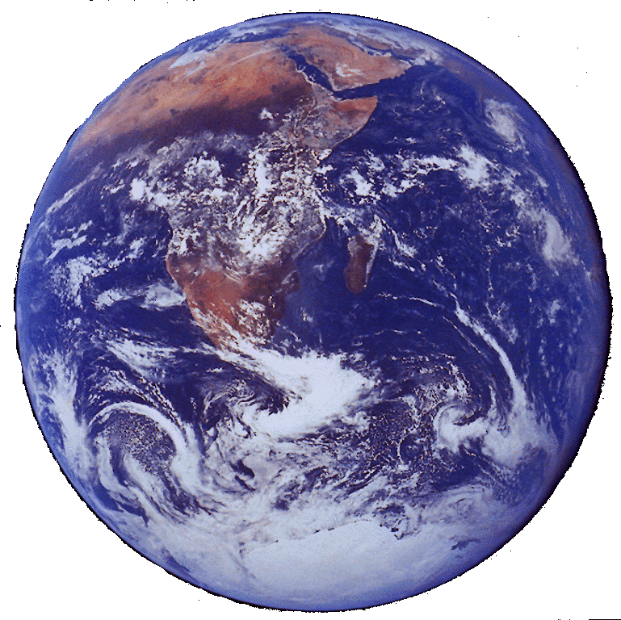
约1.5亿Km
大气圈

（3）我国年太阳能的地区分布及影响因素
①太阳能最丰富地区：青藏高原。原因：海拔高，空气稀薄，空气中水气少，尘埃少，透明度好，太阳辐射强，日照时间长。
②太阳能贫乏地区：四川盆地、云贵高原等。原因：阴雨天多，云雾大，，较多地削弱了太阳辐射。
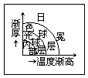
（4）太阳大气结构及太阳活动，由里到外（如右图）：
光球层：黑子
太阳活动的标志、周期11年
色球层：耀斑
日冕层：日珥、太阳风（高能粒子吹向地球，在两极形成极光）
（5）太阳活动对地球的影响
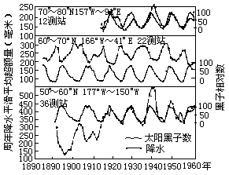
①对气候的影响：太阳黑子与年降水量的相关性。（如右图）
②对电离层的影响：扰动无线电短波通信。
③对地磁场的影响：磁针不能正确指向，即“磁暴”现象。

4、月相及其变化
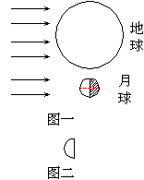
（1）月相变化的原因：
一、月球是一个不发光，也不透明的球体，在同一时间里，太阳只能照亮月球表面的一半，因此，向着太阳的半球是亮的，背着太阳的半球是暗的。
二、在地球上只能看到面对地球的半个月球，而被太阳光照亮的半个月球和面对地球的半个月 并不总是一致，受日、地、月三者相对位置的影响,如弦月时，日、地、月三者的位置成一直角，如图所示：在阳光照射下，图中月球左半球是明亮的，右半球则是黑暗的，朝向地球的是图中虚线以上的半个月球面，此时在地球上通过望远镜可以清晰地看到月球表面一半亮一半暗，中间分界线十分明显（见图二），正因为明暗对比较大，所以用肉眼只能看到明亮的半个球面。
（2）月相变化的规律：
西
东
初一 初七、八 十五、六 廿二、三 次月
新月（朔） 上弦 满月 下弦 新月

亮面从西面出现，
并逐步增大至满月
亮面从西面缺失，
并逐步缩小至新月
与太阳同
升同落
太阳落山时，出现在正南天空，子夜落入地平线
太阳落山时，从地平线上升起，子夜在正南天空，日出时落下
子夜在东方地平线上升起，
日出时高挂南方天空

月相名称 | 出现的大致时间（农历） | 夜晚所见形状 | 日地月三者的位置关系 | 海洋潮汐
新月或朔 | 初一，不可见 | 不可见 | 三者在同一直线，月球居中 | 大潮
上弦月 | 初七、初八、上半夜 | 半圆，见于西半部天空，月面朝西 | 三者呈直角，月球在太阳以东 | 小潮
满月 | 十五、十六，通宵可见 | 一轮明月，东升西落 | 三者在同一直线，地球居中 | 大潮
下弦月 | 二十二、二十三、下半夜 | 半圆，见于东半部天空，月面朝东 | 三者呈直角，月球在太阳以西 | 小潮
由此可见，上半月（从朔到望），月亮的亮面朝向观测者的右边，即在夜晚观测时，亮面朝西，且随着时间的推移，从朔到望，亮面越来越大。下半月（从望到朔），月亮的亮面朝向观测者的左边，即在夜晚观测时，亮面朝东，且随时间的推移，亮面越来越小。
（3）对月相的利用：一方面可利用月相变化的周期计时：阴历或农历月即以月相变化为基础，朔望两弦四相，每相大约相隔7日，星期由此演变而来；另一方面利用月相可辩别方向，如前所述，上弦月西边亮，下弦月东边亮，由此可根据月面亮面的朝向来确定地面上的方向。
例：写出与下列诗句相应的月相
A．月落乌啼霜满天，江枫渔火对愁眠，姑苏城外寒山寺，夜半钟声到客船。（上弦）
B．月皎惊鸟栖不定，更漏将阑牵金井，唤起两眸清炯炯，泪花落枕红棉冷。（满月）
5、人类对宇宙的新探索
（1）宇宙探测的发展。1957年10月原苏联第一颗人造卫星上天开创了从太空观测研究地球和整个宇宙的新时代，1981年第一架航天飞机试航成功，人类从空间探索逐步进入空间开发阶段。1970年第一颗人造卫星“东方红”1号发射成功。
（2）宇宙资源的类型
①空间资源：获取外空间信息、做科学实验。 ②太阳能资源 ③矿产资源
（3）宇宙空间开发国际化
（4）宇宙中垃圾的产生、危害及处理办法。
[能力训练]
一、单项选择题（以下各题，每题只有一个正确答案）
1、天体的正确定义是（ D ）
A、宇宙间日月星辰的总称 B、肉眼所见到的所有星体
C、天球上的所有星体 D、宇宙间各种星体和星际物质的通称。
2、关于太阳系九大行星的正确叙述是（ C ）
A、水星距日最近，质量最小 B、地球自转和公转的周期都是最长的
C、木星体积最大 D、 冥王星永远距日最远
3、距离地球最近的自然天体是（C ）
A、牛郎星 B、太阳 C、月球 D、水星
4、地球上具有存在生命物质的条件是（ B ）
①有液态水存在 ②地球是九大行星中距太阳最近的天体 ③有固体外壳 ④有适于生物呼吸的大气 ⑤大、小行星各行其道，互不干扰 ⑥地球处于不断的运动之中
A、 ①、③、④、⑥ B、①、④、⑤、⑥ C、②、④、⑤ D、③、④、⑥
5、太阳黑子活动的平均周期约为（ B ）
A、10年 B、11年 C、22年 D、76年
6、地球上空电离层扰动的原因是（ B ）
A、地球上火山、地震活动频繁 B、太阳耀斑爆发时发射的电磁波
C、太阳抛出高能带电粒子流 D、太阳内部的核聚变反应
7、太阳活动对地球的影响，主要表现为（ ）
A、太阳活动加强将导致荒漠化日益严重 B、带电粒子流可以引发地球上的磁暴
C、耀斑的强辐射会干扰有线电话通讯 D、太阳黑子增多会导致地表平均气温下降
2003年11月20日，中星20号成功定点于103°E赤道上空，天津某课外活动小组拟观测该卫星。回答8—9题
8．一天中，观看到卫星被阳光照射面积最大的时间（北京时间）是A
A．1时前后 B．7时前后 C．11时前后 D．13时前后
9．每天同一时间，观测到卫星被阳光照射面积最大的一天在B
A．3月份 B．6月份 C．9月份 D．12月份
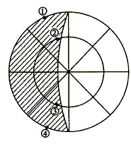
2004年3月22日到4月3日期间，可以看到多年一遇的“五
星连珠“天象奇观。其中水星是最难一见的行星，观察者每天只
有在日落之后的1小时内可能看到它。在图3中阴影部分表示黑夜，
中心点为极地。回答10—12题。
10．图中①②③④四地，可能看到“五星连珠”现象的是B
A．① B．② C．③ D．④
11．在新疆的吐鲁番（约89°E）观看五星连珠现象，应该选择
的时间段（北京时间）是（ C ）
A．18时10分至19时 B．16时10分至17时
C．20时10分至21时 D．21时10分至22时
12．五星连珠中，除了水星外，另外四颗星是（ D ）
A．金星、木星、土星、天狼星 B．金星、火星、木星、海王星
C．火星、木星、土星、天王星 D．金星、火星、土星、木星
地月系是宇宙中最低一级的天体系统，月相的变化规律反映出日、地、月三者之间的位置关系。据此回答13-15题：
13、月球是地球的
A、恒星 B、行星 C、卫星 D、彗星
14、地球上看到日全食时，我们看到的月相为
A、满月 B、上弦月 C、新月 D、下弦月
15、壮观的钱塘江潮最大时，月相一般是
A、满月 B、上弦月 C、新月 D、下弦月
16、读下图，完成下列问题
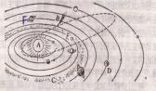
（1）运动着的天体因______和______而形成天体系统。
（2）指出图中各字母所代表的天体或天体系统的名称：
A、____ B、_____C、______ D、______ E、____
A系统的中心天体是_____，它和E天体的平均距离约
为______KM。
（3）地球为什么会成为生命的摇篮？试分析地球的宇宙环境和地理环境的特点与生命物质存在条件的关系，并且直线相连。
地球磁场① a. 地球表面存在大气层
地球的质量与体积② b. 削弱到达地面的紫外线
地球与太阳的距离③ c. 水经常能处于液体状态
地球大气中的臭氧层④ d. 削弱宇宙射线对生命的伤害
[参考答案]
1、D 2、C 3、C 4、B 5、B 6、B 7、B 8、A 9、B 10、B 11、C 12、D
13、C 14、C 15、C 16、（1）互相吸引 互相绕转 （2）地月系 太阳系 银河系 总星系 月球 （3）地球 38.4万 （3） ②a. ④b. ③c. ①d.

